Øvelse 3.4.2 Rollespil til det gode interview
Formål | Formålet med øvelsen er at give eleverne en forståelse af, hvilke retningslinjer, der gør sig gældende for et godt interview, dels i forhold til forberedelse og dels i forhold til ageren i selve interviewsituationen.  Rollespillet er en induktiv tilgang til det gode interview, og kan samtidig være en god måde at organisere de faktiske interviews på, hvor man kan fordele roller som henholdsvis interviewer og reflekterende team. Intervieweren stiller spørgsmål, lytter aktivt og følger op, hvorimod det reflekterende team noterer svar og kontrollerer, at gruppen får svar på det ønskede undervejs.
Hvornår i forløbet? | Rollespillet er en af de første øvelser i arbejdet med kvalitativ metode, og kan laves i forskelligt omfang efter elevernes niveau og klassetrin
Drejebog | Varighed: Cirka 30 minutter + opsamling på klassen  - Øvelsen introduceres ved et kort læreroplæg, og grupper inddeles i 4-5 personer.  - Grupperne fordeler rollerne imellem sig (interviewperson, interviewer, reflekterende team og evt. spilfordeler, se arbejdspapiret)  - Gruppen spiller de forskellige situationer, og skifter roller undervejs.  - På baggrund af gruppens erfaringer i rollespillet udarbejder gruppen 2-3 retningslinjer for det gode interview til klassen.  - Klassedialog med opsamling på det gode interview.
Kommentar | Det kan være en fordel, at rollerne er centreret om et tema, som passer til det tema, klassen arbejder med på et givent tidspunkt.  Det kan være hensigtsmæssigt, at eleverne ikke kan se hinandens rollekort undervejs.  Eleverne fik udviklet udmærkede retningslinjer for det gode interview omkring forberedelse, at lytte, gøre interviewpersonen tryg etc.

Arbejdspapir til elever: Det gode interview – rollespil

Formålet med øvelsen er at give en forståelse af, hvad det gode interview er
- Fordel rollerne nedenfor mellem jer. I laver ét rollespil ad gangen, og skiftes til at have roller. Der kan være 4-5 elever i hver gruppe.

- Diskuter bagefter i gruppen, hvad der gik godt og dårligt ved interviewøvelserne

- Lav 2-3 retningslinjer for det gode interview, som I kan præsentere for klassen, og som noteres i det fælles Google Doc.

Rolle | Beskrivelse
Interviewer | Briefing og debriefing af interviewpersonen  At stille spørgsmål undervejs og lytte aktivt
Interviewperson | Er ekspert/erfaringskilde, og svarer på spørgsmål undervejs i henhold til rollen
Spilfordeler (evt.) | Tager tid undervejs, så den samlede tid overholdes, og laver undervejs timeout, hvis interviewet går i stå eller hvis der mangler fagligt indhold/fokus i interviewet.
Et reflekterende team af mindst 2 personer | Kommer med input til interview-situationen i forhold til fagligt fokus (begreber) og interviewteknik, når spilfordeleren laver timeout.  Mens der er timeout, må intervieweren og interviewpersonen ikke blande sig, men skal blot lytte.

Rollespillet kan overføres til den faktiske interviewsituation, hvor man fordeler roller som henholdsvis interviewer og reflekterende team. Intervieweren stiller spørgsmål, lytter aktivt og følger op, hvorimod det reflekterende team noterer svar og kontrollerer, at gruppen får svar på det ønskede undervejs.

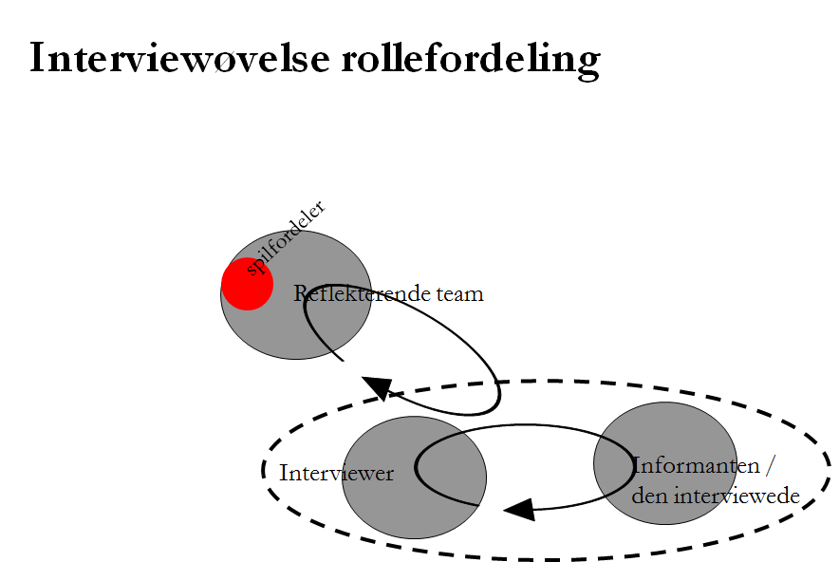
Figur frit efter inspiration fra Peter Henrik Raae, IKV, SDU

Rollespil 1: Integration og kulturmøder
Elev i 1.g | Syrisk flygtning
Du er på besøg på et asylcenter for syriske flygtninge, og skal interviewe en syrisk flygtning, om hvilke kulturelle udfordringer, hun oplever ved at komme til Danmark.  Du skal lave en kort præsentation af formålet med interviewet og hvordan interviewet skal forløbe, så din interviewperson føler sig godt tilpas | Du præsenterer dig selv, men ganske kort.  Du er syrisk flygtning på et asylcenter, og har sagt ja til at lade dig interviewe.  Du lytter

Elev i 1.g | Syrisk flygtning
Du synes, at interviewet er vanskeligt, fordi den syriske flygtning taler dårligt engelsk (og du er ikke vant til selv at tale så meget engelsk), og du er bange for at spørge ind til nogle områder, som kan være følsomme.  Du kunne fx spørge til:  - Gode/dårlige oplevelser med integration  - Hvad er god integration for dig?  - Religiøse symboler, demokrati, ytringsfrihed, politisk deltagelse | Du forholder dig på forhånd kritisk til eleven, som du ikke kan forestille sig har forståelse for din situation. Du forholder dig derfor meget afventende og svarer til at begynde med kun kort på spørgsmålene. Du bløder op efterhånden i interviewet.

Elev i 1.g | Syrisk flygtning
Du har gennemført dit interview og skal nu opsummere interviewet for din interviewperson, og sige pænt tak for interviewet | Du lytter

Rollespil 2: Socialisation og forbrug
Elev i 1.g | Farmor til elev i 1.g
Du skal lave et interview med din farmor om hendes opvækst.  Du har travlt, fordi du skal til fodbold, men skal lige nå at lave et kvarters interview. Derfor vil du gerne hurtigt have svar på dine spørgsmål.  Du synes ikke, at opgaven er så interessant og kan ikke rigtig se, hvilken relevans din farmors opvækst har for dig.  Du bruger mange begreber fra undervisningen, fx primær og sekundær socialisation, dobbeltsocialisation, det senmoderne samfund, øget refleksivitet, ekspertsystemer osv. | Dit barnebarn skal interviewe dig om din opvækst.  Du har glædet dig rigtig meget til at lave interviewet, fordi du synes, at I snakker alt for lidt sammen til daglig. Derfor snakker du også længe.  Du har fundet en masse billeder frem fra din opvækst, som du vil vise dit barnebarn.  Du har svært ved at holde fokus på spørgsmålene, og snakker indimellem om alt muligt andet. Du forstår ikke begreber som ”dobbeltsocialisering”

Elev i 1.g | Ekspert i samfundstyper
Du skal lave et interview med en ekspert i samfundstyper, der kan belyse forskelle i socialisation i det traditionelle, moderne og senmoderne samfund.  Du har svært ved at forstå alle de ord, som eksperten bruger. Derfor er det vigtigt, at du stiller opfølgende spørgsmål, men du er bange for, at eksperten synes, at dine spørgsmål er fjollede.  Du er vant til en uformel omgangstone med lærere og klassekammerater, så du har lidt svært ved at være formel, som du skal være i dette interview. | Du er ekspert i socialisation i det traditionelle, moderne og senmoderne samfund.  Du bruger mange begreber og fremmedord, og vil gerne svare på opfølgende spørgsmål. Du har dog lidt svært ved at forklare dine pointer uden at bruge fremmedord, fx taler du om særlige kendetegn ved det individualiserede menneske i det senmoderne samfund og segmenter i befolkningen.  Du er vant til en mere formel omgangstone end eleven fra 1.g har.

Elev i 1.g | Mand på vej hjem fra arbejde
Du skal undersøge forbrugsvaner i forbindelse med et klimaforløb i samfundsfag. Du er derfor mødt op i det lokale supermarked og vil interviewe forbrugerne mens de er ude og handle. Du prøver ihærdigt at indsamle en masse svar til din opgave, selvom folk har travlt.  Ideer til spørgsmål:  - Økologi  - Luksus eller billigt?  - Fairtrade?  - Hvem handler derhjemme?  - Uddannelse og job | Du har lige fået fri fra arbejde og skal skynde dig at handle, da en 1.g-elev vil stille dig spørgsmål om dine forbrugsvaner. Du vil egentlig gerne hjælpe, men synes samtidig, at du har lidt travlt.

